ДОВІДКОВИЙ МАТЕРІАЛ
ДО ОПЕРАЦІЙНО-МЕТОДИЧНОЇ КАРТКИ №4
для проведення заняття з вогневої підготовки (БЗВП)

Під час бойових дій у населеному пункті гранати потрібно використовувати для очистки кімнат, коридорів (холів) та будинків. Кидати гранати потрібно перед входженням у двері, вікна, кімнату, коридор (хол), сходову клітку чи інше місце входу. Потрібно якомога більше використовувати підствольні гранатомети. Коли потрібно кидати гранату в отвір, треба стояти впритул до стіни, використовуючи її як прикриття (рисуноки 8.16 – 8.17). Перед кидком гранати потрібно вибрати безпечне місце для схову на той випадок, якщо вона не попаде в отвір або противник викине її назад. Як тільки граната кинута, необхідно одразу сховатися в безпечному місці.
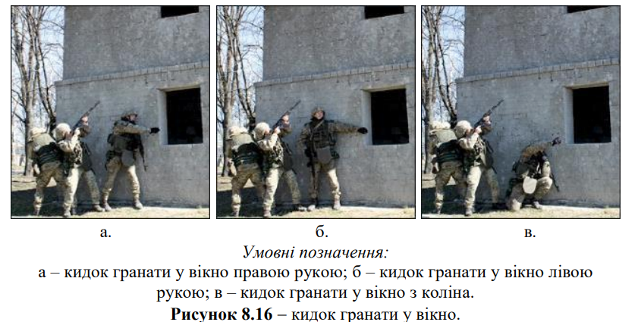

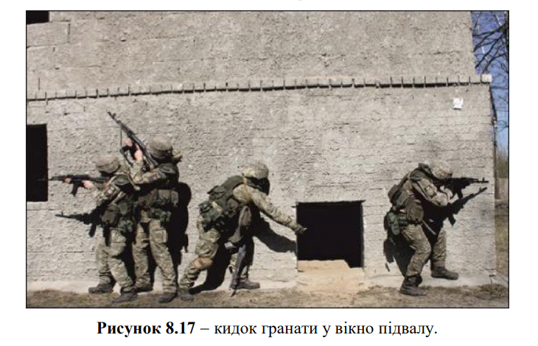

Отже, штурмуючі військовослужбовці прориваються всередину будівлі відразу після вибухів своїх гранат. Проте слід пам’ятати, що гранату противник може встигнути викинути назад. У момент кидка подається команда “Осколки” для попередження товаришів. У разі якщо граната кинута противником, подається команда “Граната”. Перші з тих, хто увірвався до приміщення, повинні різко відійти від входу і вести вогонь по всіх затемнених і небезпечних місцях. Завдання цих військовослужбовців - дати можливість увірватися основним силам підрозділу (групи), розчистити їм шлях вогнем, прикрити їх. Після входу в будівлю основними завданнями є прикриття сходових клітин, що ведуть на верхні поверхи і в підвал, а також захоплення кімнат, контролюючих шляхи підходу до будівлі.
Ці дії виконуються з метою ізоляції противника всередині будівлі і запобігання його посилення зовні. Групи захоплення зачищають всі кімнати першого поверху і потім - підвал. На верхні поверхи будівлі слід прориватися, притискаючись спиною до стін, на відстані трохи менше сходового прольоту один від одного, відразу ж слідом за вибухами своїх гранат. На верхніх поверхах необхідно діяти подібно до дій в лабіринті. Для відволікання уваги противника, що знаходиться в кімнаті, перед тим як увірватися у неї, варто кинути в розкриті двері (обов’язково не прямо, а вбік), який-небудь об’ємний предмет - шапку, ватник, шинель тощо. Перший із штурмуючих проривається у приміщення через відчинені навстіж двері навскіс, пригнувшись, у бік, протилежний тому, куди був кинутий відволікаючий предмет. При русі по сходах, якщо перила сходів дерев’яні або виготовлені з іншого нетривкого матеріалу, можна вистрілити крізь перила, щоб придушити можливу загрозу знизу. Конструкція сходів в окремих випадках може створювати зорову перешкоду, що не дозволяє бачити обстановку внизу. У цьому випадку необхідно триматися спиною до глухої стіни і просуватися, попередньо перевіривши наявність і міцність сходів внизу (необхідно бути готовими до того, що противник спробує “прошити” їх кулями знизу).

